Публичный доклад
директора
Муниципального бюджетного общеобразовательного учреждения средней общеобразовательной школы
Кенадского сельского поселения
Ванинского муниципального района
Хабаровского края
за 2011-2012 учебный год

2012
Информация о школе

Общая характеристика школы

Средняя общеобразовательная школа Кенадского сельского поселения является муниципальным бюджетным образовательным учреждением, расположенным на территории Кенадского сельского поселения. Школа относится к адаптивному типу, удовлетворяющему потребности и возможности всех обучающихся. Свою учебную, методическую и воспитательную деятельность школа строит в соответствии с Уставом, лицензией и свидетельством о государственной аккредитации.
Проектная мощность школы 264 места, фактическое число обучающихся на конец 2011/2012 учебного года 99 человек. Всего в школе 11 классов средняя наполняемость - 9 человек.
В школе действует кабинетная система обучения. Уровень материально-технического обеспечения кабинетов не достаточен для соответствия современным требованиям. Имеется библиотека, спортивный зал, актовый зал; столовая на 40 посадочных мест; кабинет информатики, две интерактивных доски, медиатека, спортивный стадион – футбольное поле, беговая дорожка, баскетбольная и волейбольные площадки, гимнастический городок.
Территория школы благоустроена, по периметру ограждена забором. Ежегодно в школе проводятся мероприятия по её озеленению.
В соответствии с лицензией структура школы выглядит следующим образом:
- школа I ступени, 1-4 классы (4 года обучения);
- школа II ступени, 5-9 классы (5 лет обучения); 9 класс предпрофильное обучение;
- школа III ступени с преподаванием элективных курсов по отдельным профилям, 10-11 классы (2 года обучения).
Режим и условия обучения в школе организованы в соответствии с требованиями СанПин.
Продолжительность учебного года – 34 учебные недели, продолжительность учебной недели в 1- 8 классах – 5 дней, в 9 -11 классах – 6 дней; продолжительность урока – 45 минут.
Режим работы – односменный, организована работа группы продленного дня для учащихся 1-4 классов.

Сведения об обучающихся
Школа создает все необходимые условия для получения качественного образования обучающимся.
Контингент сохраняется до получения основного общего образования. Все обучающиеся школы получают основное общее образование при достижении 15-летнего возраста.
Уставом школы предусмотрено получение образования в различных формах: очное обучение, семейное обучение, экстернат. Однако родители до настоящего времени не использовали такие формы обучения, как семейное обучение и экстернат.

Контингент обучающихся школы стабилен. Движение обучающихся не значительное, происходит по объективным причинам (вследствие перемены родителями места жительства) и не вносит дестабилизацию в процесс развития учреждения. Набор учащихся в 1 класс снизился в связи с демографическим кризисом в стране, снижением количества рабочих мест в поселке и оттоком жителей.
В 2011-2012 учебном году в первый класс поступило 7 человек. Все первоклассники (100%) посещали детский сад. Большинство будущих первоклассников посещали летний пришкольный оздоровительный лагерь, где прошли психологическую подготовку к школе.
На том же уровне остается социально-экономическое положение и уровень благосостояния семей первоклассников, а также безответственное отношение некоторых родителей к процессу подготовки и адаптации ребенка в школе.

Социальный состав обучающихся в 2011-2012 уч.г.

Показатели | Кол-во, чел. | Кол-во, %
Всего семей | 80, уч-ся 99 | 100%
Дети из полных семей | 55 семей, уч-ся 72 | 72,7%
Дети из неполных семей в том числе:  СПК  развод  матери одиночки | 27  9  5  8 | 27,3%  9,1%  5,1%  8,1%
Дети из малообеспеченных семей | 40 | 40,4%
Дети из многодетных семей | 15 | 15,2%
Дети – сироты | - | -
Дети одиноких матерей | 18 | 18,2%
Дети-инвалиды | 1 | 1%
Дети из неблагополучных семей | 6 | 6,1%
Дети, состоящие на внутришкольном учете | 5 | 5,1%
Дети, состоящие на учете в комиссии по делам несовершеннолетних | 0 | 0%
Дети группы «Риска» | 6 | 6,1%
Опекаемые и подопечные дети | 2 | 2%

Образовательная деятельность школы

Содержание образования и организация образовательной деятельности
В учреждении реализуются государственные типовые образовательные программы начального общего, основного общего, среднего (полного) общего образования. Учебный план школы на 2011-2012учебный год был составлен на основании базисного учебного плана. При составлении учебного плана соблюдалась преемственность между ступенями обучения и классами, сбалансированность между предметными циклами, отдельными предметами. Уровень недельной учебной нагрузки на ученика не превышал предельно допустимого. Школьный компонент был распределен на изучение предметов по базисному учебному плану и групповые занятия с целью углубления и коррекции знаний учащихся.
Образовательная программа школы и учебный план предусматривают выполнение государственной функции школы – обеспечение базового общего среднего образования и развитие ребенка в процессе обучения. Главным условием для достижения этих целей является включение каждого ребенка на каждом учебном занятии в деятельность с учетом его возможностей и способностей. Достижение указанных целей обеспечивается поэтапным решением задач работы школы на каждой ступени обучения.
Первая ступень обучения (1-4 классы).
На первой ступени обучалось 35 учащихся (29/3/3) на конец года. На этой ступени начинают формироваться познавательные интересы. В 1-2 классах велось преподавание по программе «Начальная школа XXI века». В 3-4 классах обучение велось по программе «Перспективная начальная школа».

Вторая ступень обучения (5-9 классы).
На второй ступени пять классов, учащихся 42 (34/5/3).На этой ступени продолжают формироваться познавательные интересы учащихся и их самообразовательные навыки. Обучение ведется по программам, соответствующим базисному плану.
В 9 классе велась предпрофильная подготовка. Были выбраны элективные курсы:
Предметно-ориентированные:
- Элективный курс по русскому языку
«Теория и практика сочинения-рассуждения на основе прочитанного текста» (17 часов)
Цели и содержание данного курса связаны с расширением и углублением базовой программы по русскому языку и для подготовки учащихся к экзамену в новой форме.
- Элективный курс по информатике
«Деловая графика» (17 часов)
Цели и содержание данного курса связаны с расширением и углублением базовой программы по информатике. Курс имеет прикладное и общеобразовательное значение, способствует развитию практических навыков работы с компьютером и интереса к предмету, формированию умения решать практические задачи. В данном курсе реализуются межпредметные связи со многими дисциплинами школьной программы.
- Элективный курс по алгебре
«Красавицы функции и их графики» (17 часов)
Цели и содержание курса связаны с расширением и углублением базовой программы по математике и подготовкой учащихся к экзамену в новой форме.

Надпредметные:
Элективный ориентационный курс
«Слагаемые выбора профиля обучения и траектории дальнейшего образования» (17 часов)
Курс рассчитан на практическое знакомство с содержанием образовательной деятельности по тому или иному направлению (проба выбора профиля обучения), информационной поддержки выбора профиля дальнейшего образования и наиболее адаптированных к данной ситуации активизирующих методов помощи в профессиональном выборе.

Третья ступень обучения (10-11 классы)

На третьей ступени обучения два класса, в которых в прошедшем учебном году обучались 23 человека. Обучение велось по новым примерным программам. В Х классе из компонента образовательного учреждения на 2011/2012 учебный год были выбраны:
- элективные курсы:

1) по физике «Физика в задачах» (34 часа)
Цели и содержание данного курса связаны с расширением и углублением базовой программы по физике, развитием познавательного интереса учащихся к предмету.
2) по русскому языку " Подготовка к ЕГЭ» (68 часов)
Программа данного курса направлена на расширение и углубление базовой программы по русскому языку и на качественную подготовку учащихся к Единому государственному экзамену.
3) по математике «Уравнения и неравенства с параметрами» (34 часа)
Этот курс направлен на развитие интереса школьников к предмету, на расширение базовой программы и подготовку к ЕГЭ.
4) по биологии «Живой организм» (68 часов)
Курс направлен на расширение и систематизацию знаний учащихся о живом организме как открытой биологической системе, способствует целенаправленной подготовке школьников к ЕГЭ
5) по ОБЖ «Основы воинской службы» (68 часов)
Цели и содержание данного курса связаны с популяризацией воинской службы, подготовкой юношей к службе в армии.

- проектная деятельность
«Создание мультимедийных проектов в среде Power Point»(68 часов)
Учебный проект, созданный в рамках курса, выступает как систематизирующий элемент в познавательной деятельности учащихся. Его выполнение способствует прочному усвоению знаний из разных предметных областей, развитию творческой активности. В процессе выполнения проекта развивается умение учащихся свободно ориентироваться в области использования различных информационных технологий.

В ХI классе из компонента образовательного учреждения были выбраны
- элективные курсы:

1) по русскому языку " Подготовка к ЕГЭ» (68 часов)
Программа данного курса направлена на расширение и углубление базовой программы по русскому языку и на качественную подготовку учащихся к Единому государственному экзамену.
2) по физике «Физика в задачах» (68 часов)
Цели и содержание данного курса связаны с расширением и углублением базовой программы по физике, развитием познавательного интереса учащихся к предмету, подготовкой учащихся к ЕГЭ.
3) по математике «Рациональные и иррациональные алгебраические задачи» (68 часов)
Программа данного курса рассчитана на углубление знаний, закрепление и упрочения умений, необходимых для продолжения образования в вузах с повышенными требованиями к математическому образованию выпускников средней школы. Курс способствует развитию логического мышления и интереса к предмету, качественной подготовке учащихся к ЕГЭ.
4) по биологии «Основы генетики человека» (66 часов)
Курс направлен на расширение и углубление знаний учащихся по разделам курса общей биологии «Основные закономерности наследственности» и «Основные закономерности изменчивости», способствует целенаправленной подготовке школьников к ЕГЭ по биологии.
- проектная деятельность
«Использование настольной издательской среды Publisher для создания профессиональных публикаций»(68 часов)
Профессиональная публикация, созданная в рамках курса, выступает как систематизирующий элемент в познавательной деятельности учащихся. Её создание способствует более глубокому осознанию изучаемого материала из разных предметных областей. В процессе создания публикации развивается умение учащихся свободно ориентироваться в области использования различных информационных технологий, приобретаются начальные знания основ издательской деятельности, создаются условия для творчества.

Выбранные в 2011-2012 учебном году элективные курсы и спецкурсы помогли учащимся успешно сдать ЕГЭ.

На первой и второй ступени обучения обучались дети с ЗПР (8 уч-ся) и УО (6 уч-ся). Обучение велось по программам для уч-ся с ЗПР (VII вид) и УО (VIII вид). Учителя-предметники применяют индивидуальный подход во время урока к таким учащимся (трудности заключаются в том, что ученики, занимающиеся по программам VII и VIII видов, обучаются вместе с детьми, занимающимися по общеобразовательным программам).

Результаты обучения и воспитания
Основными показателями успешности школьников являются качество знаний и уровень обученности, уровень готовности к продолжению образования и труду, а также достижения обучающихся в олимпиадах, различных конкурсах и мероприятиях.

Обобщенные результаты обучения
 | Качество знаний |  |  | Уровень обученности
 | 2009-2010 | 2010-2011 | 2011-2012 | 2009-2010 | 2010-2011 | 2011-2012
I ступень  (1-4 кл.) | 31,25% | 37,1% | 36,1% | 100% | 100% | 100%
II ступень  (5-9 кл.) | 33,3% | 35,6% | 40,5% | 100% | 100% | 100%
III ступень  (10-11 кл.) | 42,1% | 49,1% | 28,6% | 100% | 100% | 100%
Итоги года  (2-11 кл.) | 34,3% | 40,6% | 36,4% | 100% | 100% | 100%

Хорошие результаты показывают выпускники старшей школы при сдаче обязательных экзаменов в форме ЕГЭ.
Качество знаний выпускников 11-х классов по итогам ЕГЭ в 2012г

Предмет | Кол-во  участников экзамена, чел | % от общего кол-ва | средний тестовый  балл | % учащихся не преодолевших установленный минимальный порог
Русский язык | 10 | 100 | 60,3 | -
Математика | 10 | 100 | 48 | -
Физика | 2 | 20 | 53 | -
История | 2 | 20 | 73,5 | -
Обществознание | 2 | 20 | 74,5 | -

Школа шесть лет участвовала в эксперименте по введению ЕГЭ.
С 2009 года ЕГЭ вступил в штатный режим. Учителя накопили опыт подготовки обучающихся к сдаче экзаменов в подобной форме, сложилась своя методика подготовки.
Мониторинг результатов ЕГЭ (средний балл)

 | 2007-2008 учебный год | 2008-2009 учебный год | 2009-2010 учебный год | 2010-2011 учебный год | 2011-2012 учебный год
Русский язык | 49,2 | 55,4 | 51 | 53,7 | 60,3
Математика | 27,9 | 51,6 | 52,9 | 48,3 | 48
Физика |  |  | 47,7 | 57 | 53
Обществознание |  | 66 | 51 | 60 | 74,5
История |  | 39,5 | 32,5 | 41 | 73,5
Биология |  |  | 62 | 64
Химия |  |  |  | 38

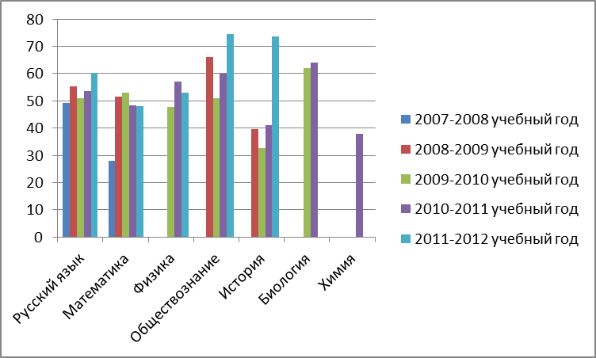

Мониторинг обученности и качества знаний по русскому языку, обществознанию, истории, биологии, проведенный по результатам ЕГЭ, показывает положительную динамику роста качества знаний и уровня обучаемости. По математике и физике наблюдается некоторое снижение качества знаний из-за контингента учащихся.
На протяжении ряда лет уровень поступления выпускников старшей школы в ВУЗы и ССУЗы оставался достаточно высоким для общеобразовательной сельской школы. Но в этом году половина выпускников из класса поступили в средние специальные учебные заведения. В ВУЗы на бюджетной основе поступили 40% учащихся - 4 из 10 выпускников.

Готовность выпускников к продолжению образования

 | 2008-2009 учебный год | 2009-2010 учебный год | 2010-2011 учебный год | 2011-2012 учебный год
ВУЗ | 14,3 | 44,5 | 55,6 | 40
ССУЗ | 28,6 | 22,2 | 33,3 | 10
Колледж | 14,3 |  | 11,1
ПТУ | 42,8 | 11,1 |  | 50
Не продолжили образование |  | 22,2

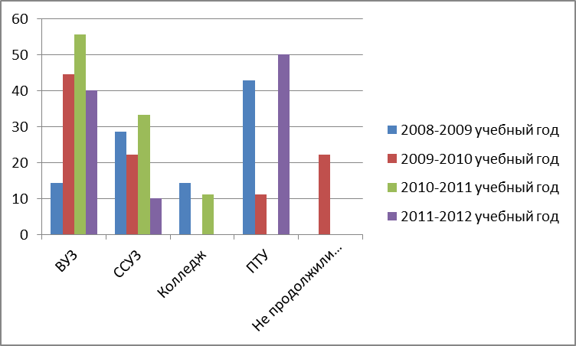

Одним из показателей качества образования в школе можно назвать и наличие выпускников, получивших по окончании школы золотую или серебряную медаль. В 2006 г. нашу школу с серебряной медалью окончила Корвовская Александра, в 2011г. Анохина Анастасия окончила школу с золотой медалью, в 2012 с золотой медалью – Щербакова Дарья.

Итоговые министерские работы в 4 классе показали хорошие результаты. Работы по математике, русскому языку, литературному чтению, окружающему миру получили 100% зачет. По математике, русскому языку, литературному чтению в основном полностью справились с дополнительным заданием. Третий год учащиеся хорошо справляются с заданиями по окружающему миру и принимают участие в районной олимпиаде по этому предмету. В 2011-2012 учебном году ученица 4-го класса Смирнова Мария стала призером на районной олимпиаде по окружающему миру.

С 1 сентября 2011 года наша школа, как и все образовательные учреждения России, перешла на новый Федеральный государственный образовательный стандарт начального общего образования (ФГОС НОО). В конце апреля и в начале мая 2011-2012 учебного года проведены итоговые контрольные работы с целью выявить уровень подготовленности учащихся, проверить знания и умения, полученные в течение года по русскому языку, математике и комплексная работа по нескольким учебным дисциплинам (чтение, окружающий мир, математика и русский язык).

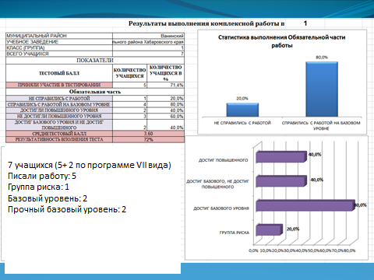

Математика:
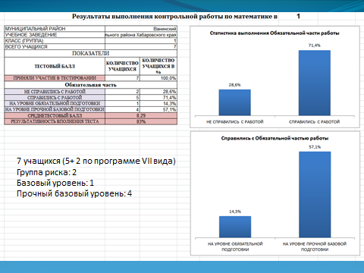

Комплексная работа:

ВОСПИТАТЕЛЬНАЯ РАБОТА ШКОЛЫ
Цель работы педагогического коллектива на 2011-2012 учебный год:
Воспитание здоровой, физически, интеллектуально, нравственно развитой личности, адаптированной к современным условиям жизни.
Задачи воспитательной деятельности:
- Воспитание потребности в здоровом образе жизни и ответственности за свое здоровье.
- Воспитание нравственной культуры учащихся. Уважение к личности другого человека.
3. Направить педагогический поиск на достижение высокого качества знаний путем воспитания стремления к самообразованию, потребности в творчестве.
Главным направлением воспитательной работы школы является создание условий для развития социально активной личности. Воспитательная система школы строится с учетом ее типа, материальной базы, приоритетных ценностей обучающихся и педагогов, социального заказа, который дают родители. Приоритетной деятельностью является коллективно - познавательная. Для обеспечения успешности данного вида деятельности помимо стандартных уроков используются нетрадиционные формы: конкурсы, викторины, фестивали, ролевые игры, уроки- игры, соревнования, экскурсии.
На базе школы функционируют: 4 кружка, которые в 2011-2012 учебном году посещали 68 обучающихся, что составляет 68 %; 3 спортивные секции посещают 50 обучающихся, что составляет 50%. Наблюдается положительная динамика роста занятости обучающихся во внеурочное время.
Для повышения эффективности воспитательного процесса школа совместно с СДК, сельской библиотекой, проводит совместные воспитательные мероприятия, которые стали традиционными: концерты ко Дню матери и пожилого человека, 9 мая (праздничное шествие ), Дню семьи, Дню защиты ребёнка, День поселка. В школе уделяется большое внимание патриотическому воспитанию. В этом году в школе организованы занятия церемониального отряда «Звезда», выступление которого наблюдали жители поселка на митинге в честь Дня Победы. Школьный отряд «Патриот» был участником районной военно-патриотической игры «Рубеж».
Школа старается в полной мере предоставить детям социальную защиту. Перед началом учебного года организует социальную благотворительную акцию «Помоги собраться в школу». Эта работа была награждена благодарностью от начальника управления образования А.Е.Реутт. Социальный педагог проводит индивидуальные консультации для родителей, детей и педагогов, посещает неблагополучные семьи.
В 2011-2012 поведены два общешкольных собрания: «Семья и школа. Детство без насилия», «Конфликты с собственным ребенком и пути их разрешения». Вниманию родителей были предложены презентации, различные педагогические ситуации, которые обсудили в дискуссии. Оформлена выставка семейных фотографий «Семья-опора счастья»
В прошедшем учебном году учащиеся школы вместе с педагогами успешно принимали участие в различных мероприятиях районного, краевого и всероссийского уровня.

Участие МБОУ СОШ Кенадского сельского поселения
в мероприятиях районного, краевого, всероссийского уровней в
2011-2012уч.

№ п\п | Мероприятие | Участники | Руководитель - педагог | Результат
- 1 | Районная благотворительная акция «Помоги собраться в школу» | МБОУ СОШ с.Кенада | Пушкарева Т.М. | благодарность
- 2 | Районный туристический слёт | команда | Лалитин А.В.  Коноплева Е.А. | Свидетельство
- 3 | Районный конкурс на лучший уголок «Мы –за здоровую жизнь» | КДР «АЛЬТАИР» | Зубенко М,В, | 3 место, диплом
 | Районная Акция «Чистый поселок» | МБОУ СОШ с.Кенада | Коноплева Е.А.  Зубенко М,В, | выполнено
 | Районная экологическая акция «Птичья столовая» | КДР «АЛЬТАИР» | Коноплева Е.А.  Зубенко М,В, | Диплом
 | Районные соревнования по шахматам | Ванчин И.  Лалитин Л.  Скоробогатова М. | Лалитин А.В. | 1место, кубок, диплом
 | Районная экологическая акция «Новогодняя ёлочка» | КДР «АЛЬТАИР» | Зубенко М,В, | 2место
 | Районный конкурс на лучшее оформление школьного двора новогодними героями | МБОУ СОШ с.Кенада | Зубенко М.В. | 2место, ценный подарок
 | Районный конкурс на лучшее оформление зала к Новому году | МБОУ СОШ с.Кенада | Зубенко М.В. | 3место, ценный подарок
 | Районный конкурс школьных команд КВН | Полуэктов Н.  Гончарук М.  Карчевский М.  Скоробогатова Р.  ЛихопойЕ.  Долганев В  Латышев Д.  Утенышев С.  Ким Ю.  Захожая М. | Зубенко М.В. | Диплом
 | Районная спартакиада по лыжным гонкам | Полуэктов Н.  Петряев В.  Гончарук М.  Щербакова У. | Лалитин А.В. | 3 место-Полуэктов Н.
 | Районная акция « мы живем в хабаровском крае!» | КДР «АЛЬТАИР» | Зубенко М.В. | Диплом
 | «Мотиваторы профессионального образования» -уголок | КДР «АЛЬТАИР» | КДР «АЛЬТАИР» | выполнено
 | Краевой конкурс на знание государственной символики Хабаровского края | Скоробогатова Р.  Щербакова У. | КоноплеваЕ.А.  Зубенко М.В. | Скоробогатова Р.-49б.  Щербакова У.-54б.
 | Рай.конкурс листовок «Дыши свободно» | Скоробогатова Р.  Иванова Ю.  Свириденко Ю.  Ким Ю.  Усманов Д.  Щербакова У.  Панасенко П.  Галактионова К.  Ефремова Н. | Зубенко М.В. | Дипломы участников,  Иванова Ю.-3 место
 | «Веревочный курс» | МБОУ СОШ с.Кенада | Зубенко М.В. | Кубок, диплом
 | Районная акция «Поздравь своего учителя!» | КДР «АЛЬТАИР» | КоноплеваЕ.А.  Зубенко М.В. | выполнено
 | Районная спартакиада по легкой атлетике | Тырса А.  Баранова А.  Гончарук М.  Ким Ю.  Мещерова А.  Щербакова У.  Панасенко П.  Фатеева А.  Усманов д.  УсмановЕ.  Четин Д.  Федоров Д.  Кремлев П.  Хиневич В.  Кутовой М.  Полуэктов Н. | Лалитин А.В. | 2 место в общекомандном зачете(4-х борье);  2место эстафета девочек;  1 место эстафета мальчиков мл.гр.;  4 место эстафета мальчиков ст.гр.;  Полуэктов Н.-1место бег на60м,1место – бег 800м, 1место-метание мяча,3 место- прыжки в длину;  Тырса Алла-3 место – 800м.;  Мещерова А.-1место в метании мяча.
 | Рай. спартакиада по баскетболу ( юноши) | Голощапов А.  Булыгин И.  Карчевский М.  Петряев В.  Полуэктов Н.  Савенко И.Кутовой М.  Лалитин Л. | Лалитин А.В. | IIместо, диплом
 | Краевой дистанционный конкурс Flash-анимации, посвященному году Российской космонавтики | Щербаковва Д. | Засыпкина Е.Л. | 2 место, диплом
 | Рай. фестиваль детского творчества  «Радуга талантов» | Смирнова М. | КоноплеваЕ.А.  Скрыпник Н.К. | IIместо, диплом
 | Рай. выставка детского творчества  «Радуга талантов» | Панасенко П.  Байтеряков А.  Смирнова М. | Пушкарева Т.М. | III место, диплом
 | Рай. спартакиада по  Волейболу (юноши) | Голощапов А.  Карчевский М.  Петряев В.  Полуэктов Н.  Криводонов М.  Четин Н. | ЛалитинА.В. | III место, диплом
 | Рай. Конкурс детского творчества «Портрет моей мамочки» | Ванчин И. | Зубенко М.В. | IIместо, диплом
 | Районная военно-патриотическая игра «Рубеж» | Голощапов А.  Карчевский М.  И.Кутовой М.  Лалитин Л.  Кремлев П.  Хиневич В  Тырса А. | ЛалитинА.В. | Диплом
 | Рай. Конкурс агитбригад «Новое поколение выбирает…» | Скоробогатова Р.  ЛихопойЕ.  Долганев В  Латышев Д.  Утенышев С.  Ким Ю.  Захожая М. | Зубенко М.В | Диплом
 | Район конкурс видеороликов «Наркостоп» | Панасенко П.  Лалитин Л.  Великотенко Ф.  Толстошеев Д. | Зубенко М.В | Диплом
 | Рай. конкурс фотографий «Мир моих увлечений» | МБОУ СОШ с.Кенада | Зубенко М.В | Диплом
 | Рай. конкурс творчества «Они отстояли этот мир!» | Ванчин И. | Зубенко М.В | Диплом
 | Комплексный зачет в Спартакиаде учащихся образовательных учреждений Ванинского муниц. рай. за 2011-2012г. | МБОУ СОШ с.Кенада |  | 3 место, диплом
 | Краевой конкурс веб-сайтов, посвященный 80-летию г.Комсомольска- на-Амуре | Лалитин Л. | ЛалитинА.В.  Анохина Е.В. | Призер, диплом, ценный подарок

В 2011- 2012 учебном году наша школа широко отметила 55-й юбилей. Были приглашены руководители школ района, предприятий поселка, гости с Управления образования, учителя, которые находятся на заслуженном отдыхе. Для них силами учащихся и педагогами школы организованы следующие мероприятия: подготовлен и проведен праздничный концерт, выставка творческих работ учащихся и педагогов, музейных экспонатов, оформлены стенды: «Школьные годы чудесные», «Наши победы», проведена экскурсия по школе. На память о торжественном мероприятии всем гостям вручили памятную фотографию с юбилеем школы и программки праздничного дня. В течение года в школе обновляется информационный стенд «Наши достижения», на котором помещаются фотографии , дипломы и грамоты, полученные за участия в различных конкурсах. Ежемесячно выпускается газета «Звездочка». Традиционно в октябре, в канун Дня Учителя, силами актива КДР Альтаир и учащихся школы проводится День самоуправления. Школа является активным участником Ванинского районного социального проекта «Ступени к здоровью». Летом 2012года работал пришкольный оздоровительный лагерь «Берёзка» при МБОУ СОШ с. Кенада 2 смены. Первая смена начала работу с 1июня по27июня и была посвящена эколого-краеведческому направлению, называется «Путешествие в Зеленоландию». Начальником лагеря работала Артёмова Ольга Викторовна, воспитателем – Коноплёва Евгения Александровна. С 28 июня 2012г. началась 2 смена пришкольного оздоровительного лагеря «Берёзка» .Начальником лагеря работала Зубенко М.В., воспитателем -Эбингер Н.В. Эта смена посвящена эколого-туристическому направлению под названием «Шторм» ( Школа Туризма Оптимизма Романтики и Мечты), девиз смены:
Быть туристом настоящим
Как же нам им стать
Силу духа, волю, смелость
С детства закалять!
Ежегодно для учащихся проводятся оздоровительные смены в лагере дневного пребывания на базе МБОУ СОШ Кенадского сельского поселения. В нем отдыхают учащиеся 1-8 классов. Обязательным является вовлечение в лагерь ребят из многодетных и малообеспеченных семей.
За лето в пришкольном лагере отдохнули 54учащихся: в1смене- 28ч., во 2смене-26ч. С участием краевых субвенций быловыделено32путевки ( 20тш-1смена,12шт.- 2смена), с соц. защиты-21путевки ( 8тш.-1смена, 13шт. 2 смена), за родительскую плату-1 путевка (во 2смене).
В загородных лагерях отдохнули 5 детей: в МЦ «Западный» -3ч. (в профильной смене «Юнком»), в загородном лагере им. К.Заслонова -1 ч., МЦ «Созвездие» -1ч.
В школе в1смену была создана экологическая бригада в количестве 9 человек. Под руководством Пушкарёвой Татьяны Михайловны ребята хорошо поработали, очистили от мусора: правый берег реки Мули, улицы и проулки посёлка.
В доме культуры посёлка во время летних каникул продолжает работу хореографический кружок под руководством Долганёвой Марины Викторовны. Кружок посещают учащиеся в количестве 32 человек разных возрастов: от 7 лет до 15лет. Во время работы лагеря для учащихся был проведён мастер-класс «Танцуем вместе, танцуем дружно». Участники кружка учили танцевать ребят, посещающих площадку.
Началась 1смена смена с праздника, посвящённого Дню защиты детей. В актовом зале школы прошёл спектакль «Снежная королева», на площадке возле школы детей ждали весёлые конкурсы. В течение смены проводились мониторинги по определению чистоты: воздуха на пришкольном участке, воды в реке Мули. Проводился «Зелёный патруль» по берегам реки. 6 июня была проведена беседа и конкурс рисунков - «Тема Родины и природы в произведениях А.С.Пушкина». С большим интересом ребята участвовали в следующих мероприятиях: концерте, посвящённом дню России, устном журнале «День памяти и скорби», экологической викторине «Приключения на лесной полянке», экскурсии «Земля – наш общий дом», походе на правый берег Мули, спортивных соревнованиях, оздоровительных мероприятиях и др.
Во 2 смене в лагере лагере были созданы условия для организации отдыха и оздоровления учащихся, разностороннего развития их личности в летний период, созданы условия для приобретения навыков начальной туристской подготовки, техники пешеходного туризма, основ топографии, ориентирования и ознакомлением с основными правилами жизнедеятельности и поведения в летний период в лесу, а также в экстремальных ситуациях.
Во время 2 смены были проведены спортивные игры на стадионе, спортивной площадке при школе, различные эстафеты, тур эстафеты, игры «Поиск клада», «Загадочная карта», «Форд Байярд», соревнования на велосипедах, и др.игры по ориентированию на местности. Продолжил работу экологический десант «Зеленый патруль» по отчистке берега реки Мули.
Совместно с ДК были проведены мероприятия: праздник-диско посвященный Дню семьи, праздник-экскурсия «В гостях у Берендея», «Хелуин», День Нептуна, заключительный день смены – Прощальный Огонек ( песни под гитару ), праздник День поселка.
Дети с удовольствием посещали лагерь, участвовали во всех мероприятиях.

